**229. rocznica uchwalenia Konstytucji 3 Maja**

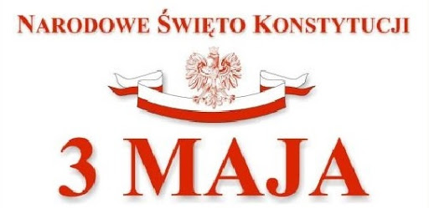

**Czym jest Święto Narodowe Trzeciego Maja?**

**229 lat temu Sejm Czteroletni po burzliwej debacie przyjął przez aklamację ustawę rządową, która przeszła do historii jako Konstytucja 3 Maja. Była drugą na świecie i pierwszą w Europie ustawą regulującą organizację władz państwowych, prawa i obowiązki obywateli.**

*Według historyka prof. Henryka Samsonowicza, Konstytucja 3 Maja stanowi ważny element pamięci zbiorowej, bez której żadna wspólnota istnieć nie może. Jego zdaniem, Polska odzyskiwała niepodległość trzykrotnie: właśnie 3 maja 1791 r. oraz 11 listopada 1918 r. i 4 czerwca 1989 r.*

Celem ustawy rządowej miało być ratowanie Rzeczypospolitej, której terytorium zostało uszczuplone w wyniku I rozbioru przeprowadzonego przez Prusy, Austrię i Rosję w 1772 r.

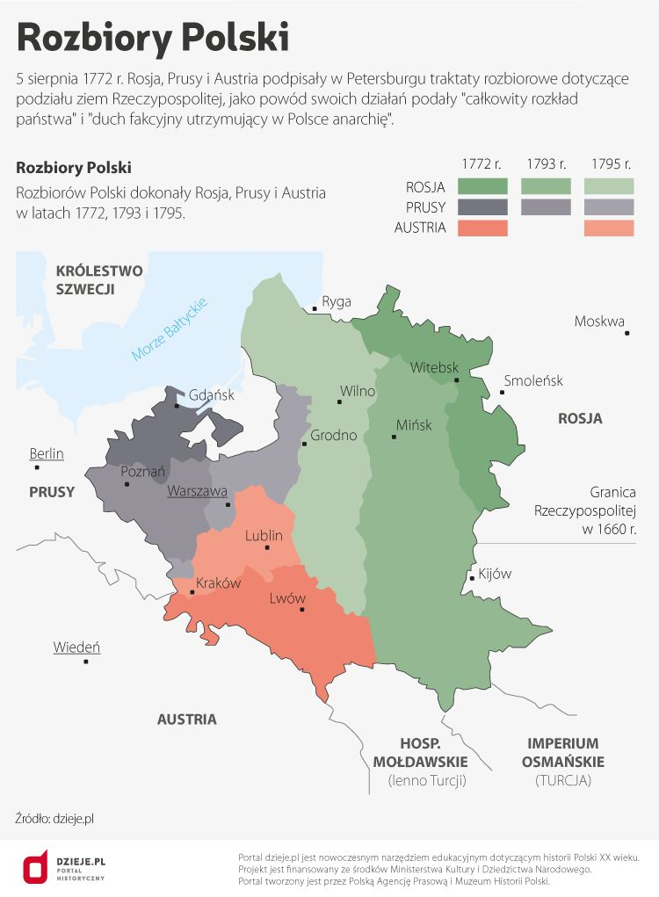

Autorami **Konstytucji 3 maja**  byli Król [Stanisław August Poniatowski](https://www.polskatradycja.pl/historia-polski/krolowie-elekcyjni/246-stanislaw-august-poniatowski.html), Ignacy PotockiiHugo Kołłątaj. Nie obeszło się bez przeszkód podczas obrad w trakcie których uchwalono Konstytucję. W czasie obrad Sejmu Czteroletniego wielu posłów, pracujących na zlecenie państw ościennych (Rosji, Prus czy Austrii), sprzeciwiało się powołaniu ustawy zasadniczej.

~~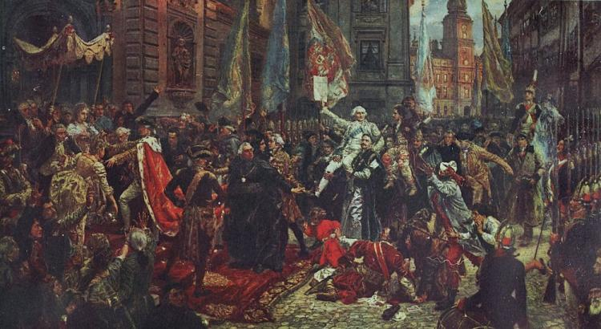~~ Obraz Jana Matejki "Konstytucja 3 Maja 1791" w zbiorach Zamku Królewskiego w Warszawie.

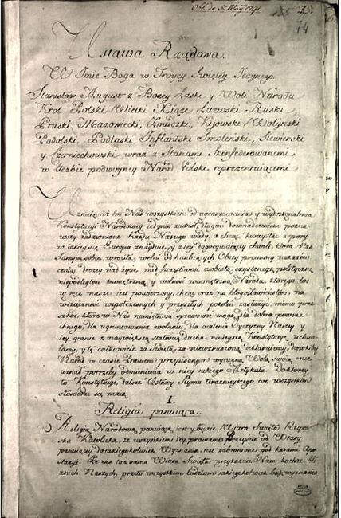Okazja nadarzyła się 3 Maja 1791 roku, wówczas wielu przeciwników **konstytucji** nie powróciło jeszcze z Wielkanocnego urlopu. Po siedmiogodzinnych obradach Sejm zatwierdził konstytucję, a król [Stanisław August Poniatowski](https://www.polskatradycja.pl/historia-polski/krolowie-elekcyjni/246-stanislaw-august-poniatowski.html) ją podpisał. Twórcy Konstytucji 3 Maja określili ją jako „ostatnią wolę i testament gasnącej Ojczyzny”.

Choć *Konstytucja 3 maja* obowiązywała jedynie przez 14 miesięcy, była wielkim osiągnieciem narodu polskiego chcącego zachować niezależność państwową oraz zapewnić możliwość rozwoju gospodarczego i politycznego kraju.

mgr Anna Koza